**一年级语文下册 期末复习 句子**

时间：40分钟 满分：100分

班级： 姓名： 学号： .

一、 ， 。

1.例：荷叶圆圆的，绿绿的。 苹果________，________。

2.例：小鸭子游泳。 萤火虫飞来飞去。

小鸭子在河里游泳。 萤火虫____________飞来飞去。

3.兔子一边跑一边叫：“不好啦，‘咕咚’可怕极了！”

______一边_______一边________。

4.小壁虎说：“小鱼姐姐，您把尾巴借给我行吗？”

________说：“_______，_____________行吗？”

5.照样子，用加点的词语写句子。

例：要是早一分钟就好了。

要是___________________就_______。

6.从下面的词语中任选几个，写一句话。（4分）

花朵 阳光 草地 喜欢 唱歌 跑步

___________________________________________________________

二、 ， 。

1.多么 我们 的 广大 祖国

___________________________________________________________________

2.姓 你 什么 我 李 姓

___________________________________________________________________

3.请你 禾苗 好让 生病 不 小青蛙 爱护

___________________________________________________________________

三、 。

1.照样子，选一选。（填序号）（4分）

①拍 ②踢 ③拔 ④跳 ⑤跑

（ ）河 （ ）步 （ ）高 （ ）足球 （ ）皮球

2.看图，从上一小题中选一个合适的词语补充句子。（3分）

我喜欢______________________。

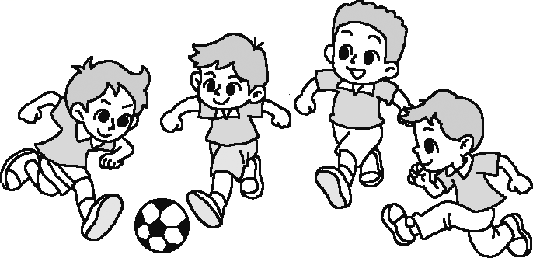

3. ， 。（6分）

（1）例：我一见到老鼠心就乱跳。

_________一__________就___________。

（2）例：如果我提着它，走到桥上，把水洒下来，那不就是我在下雨吗？

如果我把_______放到彩虹桥上，________不就_________________？

（3）树很快乐，喜鹊也很快乐。

_________________，_____也_____________。

（4）我多想去北京看看！

我多想____________________！

四、 ， 。

1.例：小公鸡（偷偷地）跟在小鸭子后面，也下了水。

今天考试我得了一百分，我（ ）回家了。

2.例：树很快乐，喜鹊也很快乐。

_____________，______也___________。

3.照样子补充句子。（6分）

（1）树很孤单，喜鹊也很孤单。

________________很甜，________________也很甜。

（2）荷叶圆圆的，绿绿的。 西瓜____________的，____________的。

（3）小鸭子游到小公鸡身边。 小鸭子飞快地游到小公鸡身边。

熊猫吃竹叶。 熊猫________________________吃竹叶。

五、，。（）

①吧 （1）你知道天要下雨了____（ ）

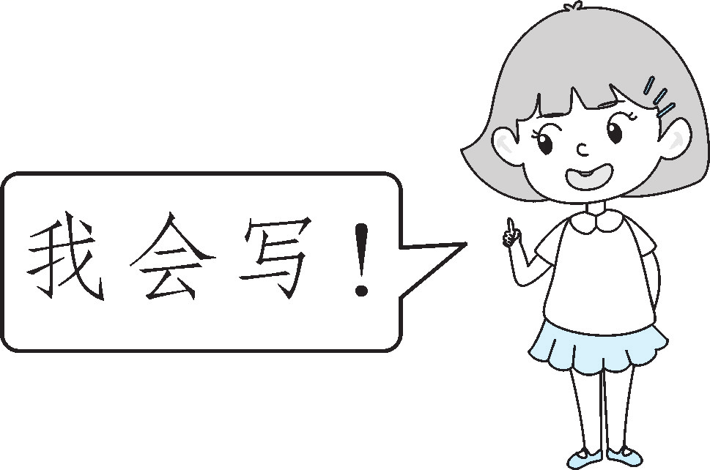

②啊 （2）大自然的语言多奇妙____（ ）

③吗 （3）你还是请别人帮忙____（ ）

六、 。

1. ______一边_______________，一边_______________。

2.要是_____________________，就________________________。

七、 ， 。

1.奶奶洗衣服。（6分）

奶奶在水池边洗衣服。

奶奶弯着腰在水池边洗衣服。

小朋友看书。

小朋友_______________看书。

小朋友________________________看书。

2.树很快乐，喜鹊也很快乐。（3分）

________________，________也________________。

3.照样子写句子。（8分）

（1）例：下课了，同学们像快乐的小鸟，跑向操场。

___________________________像___________________________。

（2）例：太阳已经升起来了。

___________________________已经___________________________。

（3）例：老师一边讲课，一边在黑板上写字。

__________________一边__________________一边__________________。

（4）例：广场上的升旗仪式非常壮观。

____________________________________非常__________________。

参考答案

一、1.示例：大大的 红红的

2.示例：在天空中

3.示例：我 看书 吃东西

4.示例：状状 妈妈 您送我上学

5.示例：考试前多看看书 好了

6.示例：公园里的草地上开满了花朵，我真喜欢这样的美景。

二、1.我们的祖国多么广大。

2.你姓什么？我姓李。

3.请你爱护小青蛙，好让禾苗不生病。

三、1.⑤ ④ ② ①

2.示例：和同学们一起踢足球

3.（1）示例：外婆 回到家 开始做饭

（2）示例：镜子 天上 多了一个月亮吗

（3）示例：姐姐爱学习 我 爱学习

（4）示例：去公园玩玩

四、1.示例：开心地

2.示例：妈妈笑了 我 笑了

3.示例：（1）食物 生活 （2）大大 甜甜 （3）专心致志地

五、（1）③？ （2）②！ （3）①。

六、示例：1.状状 看电视 吃水果 2.明天不下雨 可以去公园玩

七、示例：1.在教室里 低着头在教室里

2.她很伤心 我 很伤心

3.示例：（1）云朵 棉花 （2）春天 来了

（3）我 唱歌 跳舞

（4）公园里的花儿 美丽